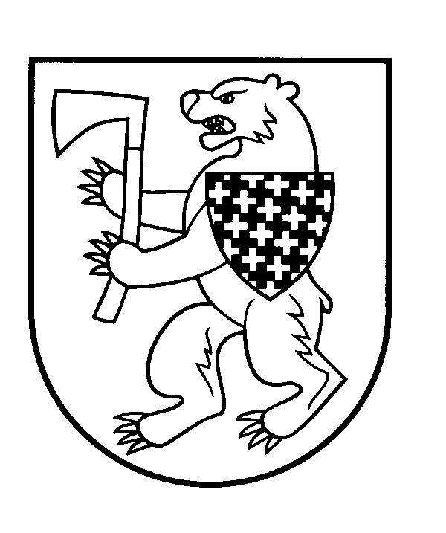

ŠIAULIŲ RAJONO SAVIVALDYBĖS KULTŪROS CENTRO
DIREKTORIUS

ĮSAKYMAS
DĖL ASMENS DUOMENŲ valdytojo ŠIAULIŲ RAJONO SAVIVALDYBĖS KULTŪROS CENTRE PASKYRIMO

2018 m. rugsėjo 11 d. Nr. V- 29
Kuršėnai

Vadovaudamasi Valstybinės duomenų apsaugos inspekcijos raštu 2018-08- Nr. 2R- 91.29.E) dėl duomenų apsaugos skyrimo ir personalo specialisto pareigybės aprašo:
- S k i r i u Šiaulių rajono savivaldybės kultūros centro asmens duomenų apsaugos inspektoriaus (valdytojo) funkcijas atlikti ŠRSKC personalo specialistę Audronę Šlefendorfę.
- N u r o d a u Šiaulių rajono savivaldybės kultūros centro asmens duomenų apsaugos inspektoriui (valdytojui) :
  - Sukurti Šiaulių rajono savivaldybės kultūros centro bendrąsias asmens duomenų apsaugos taisykles;
  - Vykdyti asmenų duomenų apsaugos taisyklių tvarkos priežiūrą;
  - ŠRSKC interneto puslapyje publikuoti informaciją apie asmens duomenų apsaugą;
  - Pasirašytinai supažindinti ŠRSKC darbuotojus su asmens duomenų apsaugos įstatymu, taisyklėmis.
  - Įpareigoti įstaigos meno vadovus pasirašytinai supažindinti kolektyvų nepilnamečių asmenų globėjus/tėvus bei pačius nepilnamečius su asmenų duomenų apsaugos taisyklėmis.

Direktorė Jovita Lubienė

Parengė
Personalo specialistė

Audronė Šlefendorfė
2018-09-11

